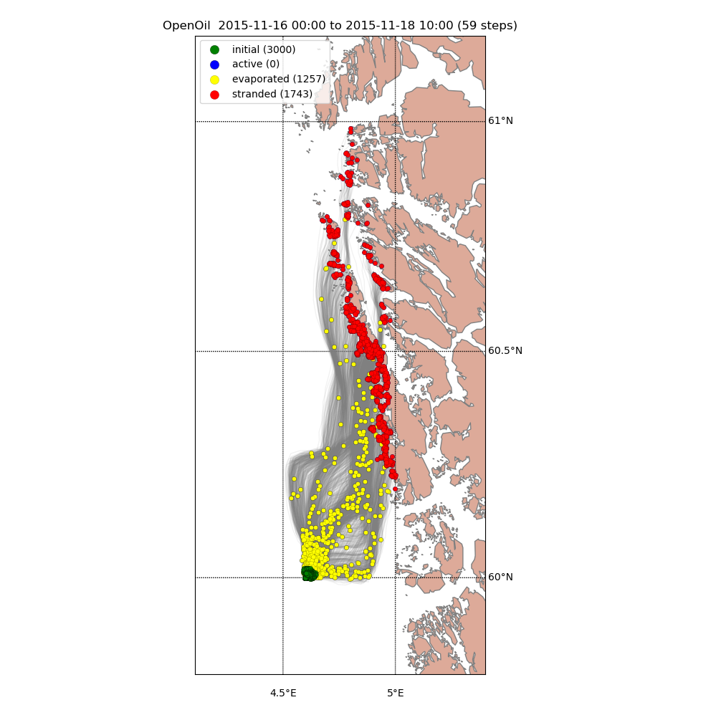

轨迹图表现形式跟搜救一样不需要画每个粒子的轨迹，只要画平均轨迹（求平均轨迹的时候只计算active粒子）

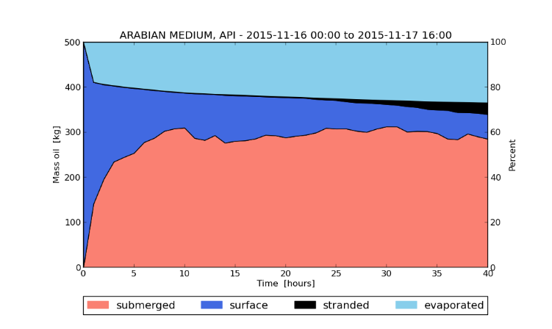

溢油风化的图（这个图如果画有困难可以先放一放）

surface：z = 0的所有活动元素（active elements）的变量mass_oil的总和

submerged：所有活动元素的变量mass_oil的总和，其中z <0

stranded：所有搁浅元素的变量mass_oil的总和

evaporated：所有元素的变量mass_evaporated的总和

dispersed：所有元素的变量mass_dispersed的总和

opendrift模型的溢油结果nc文件说明：

time：时间（需要标注的是：初始时间、第6个时刻、第12个时刻、第24个时刻、第48个时刻……、预报结束的时刻）

status：粒子的状态，即粒子是否靠岸，[0 1]范围的表示粒子还在水中，参与计算，其余数值的表示靠岸，不参与计算（靠岸的粒子用红色表示）

age_seconds：表示粒子在水中的存活的时间，靠岸的粒子相当于死亡了，之后的时间都为一个无穷大的数（不需要显示）

lon：每个粒子每一输出时刻的经度

lat：每个粒子每一输出时刻的纬度

对没有靠岸的粒子（status在[0 1]范围）进行每一输出时刻平均位置进行计算，得到平均轨迹线

y_sea_water_velocity：Y方向上的流速

x_sea_water_velocity：X方向上的流速

y_wind：Y方向的风速

x_wind：X方向的风速

（只需要显示平均轨迹线上点的流速和流向，显示方式当鼠标点到平均轨迹线上点时出来流速**m/s;流向**度；风速** m/s;风向**度，时间）

mass_oil：溢油质量

water_fraction：水含量

density：油的密度

oil_film_thickness：油膜厚度

mass_dispersed：分散的质量

mass_evaporated：蒸发的质量

sea_water_temperature：海水温度

溢油关心的变量

|  |  |
| --- | --- |
| time | 时间 |
| status | 粒子的状态 |
| lon | 每个粒子每一输出时刻的经度 |
| lat | 每个粒子每一输出时刻的纬度 |
| y_sea_water_velocity | Y方向上的流速 |
| x_sea_water_velocity | X方向上的流速 |
| y_wind | Y方向的风速 |
| x_wind | X方向的风速 |
| sea_water_temperature | 海水温度 |
| mass_oil | 溢油质量 |
| mass_evaporated | 蒸发的质量 |
| mass_dispersed | 分散的质量 |
| water_fraction | 水含量 |
| density | 油的密度 |
| oil_film_thickness | 油膜厚度 |